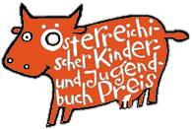
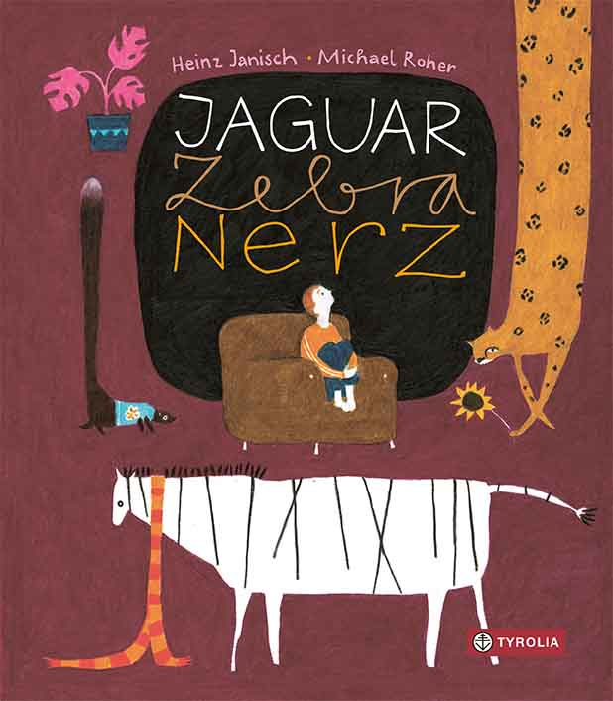
Heinz Janisch / Michael Roher
Jaguar, Zebra, Nerz
Ein Jahresbuch

32 Seiten, durchg. farb. ill,
21 x 24 cm; gebunden
Tyrolia-Verlag, Innsbruck–Wien 2020
ISBN 978-3-7022-3869-8
€ 18

Lass uns miteinander träumen –
durch das ganze Jahr

Schon vom Monat Jaguar gehört? Ein Monat, in dem man sich groß und stark fühlt und alle Leute mit Respekt behandelt. Monat Zebra ist aber auch nicht ohne, da bekommen die Gedanken Streifen und es ist eine tolle Zeit für Entdeckungen. Nerz ist überhaupt ein guter Monat, behaglich und warm, voll zärtlicher Umarmungen … Angeregt durch das Gedicht „Wie sich das Galgenkind die Monatsnamen merkt“ von Christian Morgenstern, das alle Monatsnamen durch ähnlich klingende Tiernamen ersetzt, hat der bekannte Autor Heinz Janisch poetische, feinfühlige und stimmungsvolle Kurztexte verfasst. Behutsam nimmt er uns mit auf eine Reise durch ein ganzes Jahr, in verschiedene Stimmungen, Sehnsüchte und Gefühle. Lässt erinnern und träumen, lässt Tatendrang erwachen und Ruhe einkehren. Auf jeder Doppelseite findet man sich wieder, erkennt Situationen und Erlebnisse, Begegnungen und besondere Momente.
Farbkräftig und mit entschlossenem Strich setzt Ausnahmetalent Michael Roher jeden Monat gekonnt aufs Papier, greift einzelne Elemente auf und kombiniert sie zu faszinierenden Bildern, in die man stundenlang versinken mag. Ein Buch wie eine Ausstellung, die man das ganze Jahr immer wieder besuchen kann.

»Seelenwärmer und Augenschmaus.« Institut für Jugendliteratur

Auszeichnungen und Preise
- 2021: Österreichischer Kinder- und Jugendbuchpreis
- 2021: Kinder- und Jugendbuchpreis der Stadt Wien | Preisbuch Illustration
- 2020-07: Lektorix des Monats | Institut für Jugendliteratur, STUBE und Die Furche
- 2020-09: Die besten 7 Bücher für junge Leser im Deutschlandfunk
- 2020: Die 100 Besten - Neue Kinder- und Jugendbücher, Börsenverein

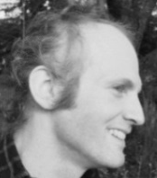
Der Autor und der Illustrator
Heinz Janisch, geb. 1960. Studium der Germanistik und Publizistik in Wien. Seit 1982 Mitarbeiter beim Österreichischen Rundfunk (Hörfunk), dort u. a. Redakteur der Porträt-Reihe „Menschenbilder“. Autor zahlreicher Bücher, darunter vieler Kinder- und Jugendbücher. Für sein Schaffen wurde er bereits mehrfach ausgezeichnet, u.a. mit dem Österreichischen Kunstpreis sowie mit dem Großen Preis der Deutschen Akademie für Kinder- und Jugendliteratur. www.heinz-janisch.com
Michael Roher, geb. 1980 in NÖ. Nach seiner Ausbildung zum Sozial-pädagogen in Wien arbeitet er bei einem Kinder- und Jugendzirkus und betreut spielpädagogische Projektwochen. Außerdem ist er seit 2010 als Autor und Illustrator von Kinderbüchern tätig. Für seine Bilderbücher und Geschichten erhielt er bereits mehrere Auszeichnungen, u.a. 2021 den „Christine-Nöstlinger-Preis“. https://mischa-loewenzahn.blogspot.com
© Brigitte Friedrich

